اختبار الثلاثي الأول في مادة
العلوم الفيزيائية و التكنولوجيا

الوضعية الأولى:
نضع قضيبا معدنيا (AB) على حامل خشبي و نضع نواسا كهربائيا كرته تلامس النهاية (A)، ثم نلمس النهاية (B) بقضيب ايبونيت مشحون، كما توضحه الوثيقة(01).
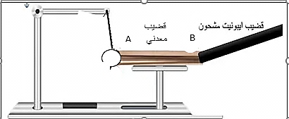
- ماذا يحدث للكرية ؟ فسر ذلك مدعما اجابتك برسم.
- ما نوع التكهرب في هذه الحالة؟
- نعيد التجربة في الحالات التالية :
- الحالة (أ): نستبدل القضيب (AB) بمسطرة بلاستيكية .
- الحالة (ب): نستبدل الحامل الخشبي بحامل من النحاس.
حامل خشبي
أ- ماذا يحدث في كل حالة؟
ب- فسر ملاحظاتك.
- ذكر بنص مبدأ انحفاظ الشحنة
- الوثيقة (01)- الوضعية الثانية :
تحتوي دراجة رائد على مصباح يتوهج عند حركته فقط (لا يحتوي على بطارية )، فأراد تفحص الجزء المسؤول عن تغذية المصباح للتعرف على عناصره و نوع التيار الناتج عنه ،فاستعان بصمامين ضوئيين و جهاز الفولطمتر لعدم توفر جهاز المعاينة. (الوثيقة2).
- سم العنصرA المسؤول عن تغذية المصباح مع تسمية عناصره 1 و 2 وتحديد دور كل واحد منهما (الوثيقة02) .
- اعتمادا على الوثيقة (03) حدد الصمام الضوئي الذي يشتعل مع التعليل؟
- أشار جهاز الفولطمتر الى القيمة 10V.
أ/ ماذا تمثل هذه القيمة التي أشار اليها الفولطمتر؟
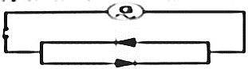  V | 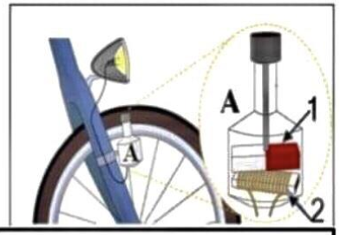
الوثيقة-03- | الوثيقة-02-
ب/ استنتج قيمة التوتر الأعظمي Umax.
- سم الجهاز المسؤول عن المعاينة .

